Транзакции

В современных базах данных транзакции также делают некоторые другие вещи, такие как обеспечение того, что Вы не можете получить доступ к данным, которые другой человек написал наполовину. Однако основная идея все та же—сделки там, чтобы обеспечить, что бы ни случилось, данные работы будут в здравое состояние. Они гарантируют

что не будет ситуации, когда деньги снимаются с одного счета, но не зачисляются на другой.

Yii2 поддерживает мощный механизм транзакций с точками сохранения. Классический пример-перевод денег с одного банковского счета на другой. Для этого необходимо сначала вывести сумму с исходного счета, а затем внести ее на целевой счет. Операция должна быть выполнена в полном объеме. Если вы остановитесь на полпути, деньги будут потеряны, и это очень плохо. Например, у нас есть счет получателя и счет отправителя. Мы хотели бы перевести деньги от отправителя

получателю. Предположим, что у нас есть модель счета. Наша модель счета будет очень простой и будет содержать только поля id и баланс.

Подготовка...

1. Создайте новое приложение с помощью диспетчера пакетов Composer, как описано в официальном руководстве по адресу <http://www.yiiframework.com/doc-2.0/guide-start-installation.html>.

По русски <http://yiiframework.domain-na.me/doc/guide/2.0/ru/start-installation>

1. Создайте миграцию, которая добавляет таблицу учетных записей, с помощью следующей команды:

./yii migrate/create create_account_table

1. Кроме того, обновите только что созданный перенос, используя следующий код:

<?php

use yii\db\Schema;  
use yii\db\Migration;

class m150620_062034_create_account_table extends Migration  
{

const TABLE_NAME = '{{%account}}';

public function up()

{

$tableOptions = null;

if ($this->db->driverName === 'mysql') {

$tableOptions = 'CHARACTER SET utf8 COLLATE utf8_general_ci  
ENGINE=InnoDB';

}

$this->createTable(self::TABLE_NAME, [

'id' => Schema::TYPE_PK,

'balance' => ' NUMERIC(15,2) DEFAULT NULL',

], $tableOptions);

}

public function down()

{

$this->dropTable(self::TABLE_NAME);

}

}

1. Затем установите миграцию с помощью следующей команды:

./yii migrate up

1. Используйте Gii для создания модели для таблицы Account.
2. Создайте миграцию, которая добавит несколько тестовых моделей счетов с балансом для нашей таблицы:  
   ./yii migrate/create add_account_records
3. Кроме того, обновите только что созданный перенос, используя следующий код:

<?php

use yii\db\Migration;  
use app\models\Account;

class m150620_063252_add_account_records extends Migration  
{

public function up()

{

$accountFirst = new Account();

$accountFirst->balance = 1110;

$accountFirst->save();

$accountSecond = new Account();

$accountSecond->balance = 779;

$accountSecond->save();

$accountThird = new Account();

$accountThird->balance = 568;

$accountThird->save();  
return true;

}

public function down()

{

$this->truncateTable('{{%account}}');  
return false;

}

}

Как это сделать...

1. 1. Добавьте следующее правило в метод rules, в models/Account.php:

public function rules()

{

return [

//..

[['balance'], 'number', 'min' => 0],

//..

];

}

1. Предположим, что наш баланс может быть только положительным и не может быть отрицательным.
2. Создайте TestController с действиями успеха и ошибки:

<?php

namespace app\controllers;

use app\models\Account;  
use Yii;

use yii\db\Exception;  
use yii\helpers\Html;  
use yii\helpers\VarDumper;  
use yii\web\Controller;

class TestController extends Controller  
{

public function actionSuccess()

{

$transaction = Yii::$app->db->beginTransaction();  
try {

$recipient = Account::findOne(1);

$sender = Account::findOne(2);

$transferAmount = 177;

$recipient->balance += $transferAmount;

$sender->balance -= $transferAmount;

if ($sender->save() && $recipient->save()) {

$transaction->commit();

return $this->renderContent(

Html::tag('h1', 'Money transfer was successfully')

);

} else {

$transaction->rollBack();

throw new Exception('Money transfer failed:' .  
VarDumper::dumpAsString($sender->getErrors()) .  
VarDumper::dumpAsString($recipient->getErrors())

);

}

} catch ( Exception $e ) {

$transaction->rollBack();  
throw $e;

}

}

public function actionError()

{

$transaction = Yii::$app->db->beginTransaction();  
try {

$recipient = Account::findOne(1);

$sender = Account::findOne(3);

$transferAmount = 1000;

$recipient->balance += $transferAmount;

$sender->balance -= $transferAmount;

if ($sender->save() && $recipient->save()) {

$transaction->commit();

return $this->renderContent(

Html::tag('h1', 'Money transfer was successfully')

);

} else {

$transaction->rollBack();

throw new Exception('Money transfer failed: ' .  
VarDumper::dumpAsString($sender->getErrors()) .  
VarDumper::dumpAsString($recipient->getErrors())

);

}

} catch ( Exception $e ) {

$transaction->rollBack();  
throw $e;

}

}

Выполните test/success, и вы должны получить Выходные данные, показанные на следующем снимке экрана:

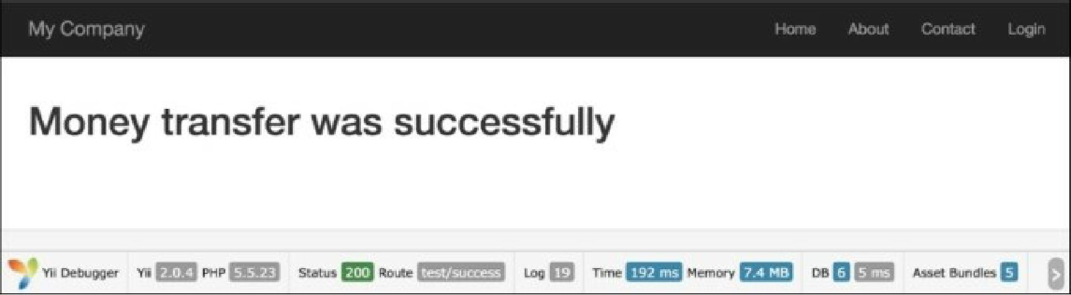

1. В этом случае механизм транзакций не обновит баланс получателя и отправителя, если произошла ошибка.
2. Выполните test/error, и вы должны получить Выходные данные, показанные на следующем снимке экрана:

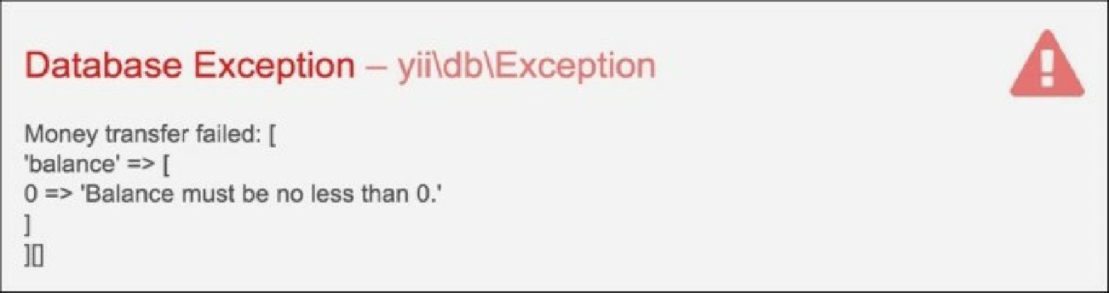

Как вы помните, мы добавили правило в Модель счета, поэтому баланс нашего счета может быть только положительным.

Транзакция будет откатываться в этом случае, и это предотвращает ситуацию, когда деньги снимаются со счета отправителя, но не зачисляются на счет получателя.

Смотрите так же

Для получения дополнительной информации обратитесь к:

* <http://www.yiiframework.com/doc-2.0/guide-db-dao.html#performing-transactions>

по русски <http://yiiframework.domain-na.me/doc/guide/2.0/ru/db-dao#performing-transactions>

* <http://www.yiiframework.com/doc-2.0/guide-db-dao.html#nesting-transactions>

по русски <http://yiiframework.domain-na.me/doc/guide/2.0/ru/db-dao#nesting-transactions>